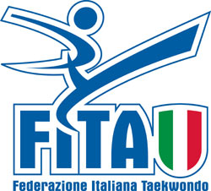 |  | Comitato Regionale Campania | 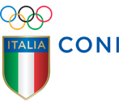
Napoli 3 Gennaio 2018
Agli Insegnanti Tecnici
Alle Società Affiliate
Ai Responsabili Tecnici del Comitato

Oggetto : Precisazioni su Trofeo Coni

A seguire la comunicazione già pubblicata sul sito regionale lo scorso 5 dicembre 2017; vi si fornisce alcune precisazioni rispetto alle modalità di svolgimento dello stesso.

Con nota del CONI Nazionale, la nostra Federazione ed i Comitati Regionali sono stati invitati a partecipare alla 5^ Edizione Trofeo Coni, uno dei principali progetti nazionali rivolto agli atleti Under 14 di età compresa fra i 10 e i 14 anni, tesserati presso le ASD/SSD regolarmente iscritte al Registro Nazionale del CONI.

Chiediamo a tutti gli insegnanti tecnici che ritengano di avere capacità di insegnamento anche di elementi coreografici ed acrobatici utili a rendere spettacolare il lavoro degli atleti di mettersi a disposizione del Comitato per questo importante evento.
Per il Taekwondo si svolgeranno delle gare di forme e di Freestyle, dove tutti gli under 14 (10-14 anni, nati dal 2008 al 2004) si sfideranno sul territorio regionale attraverso una gara di selezione.
Da questa gara emergeranno i migliori atleti che verranno invitati a partecipare agli allenamenti appositamente organizzati per il Trofeo Coni.
I migliori 4 (due maschi e due femmine) avranno l’accesso alla Finale Nazionale che si terrà il 22 settembre 2018.
Gli atleti partecipanti al Trofeo Nazionale dovranno essere da un minimo di 2 ad un massimo di 4 atleti per ogni regione con il grado di cintura rossa e/o nera (2 maschi e 1 femmina o 2 femmine e 1 maschio).
Lo svolgimento della gara nazionale consiste nell’esecuzione dei seguenti free style:1. Individuale Maschile2. Individuale Femminile3. Coppia (1 Maschio e 1 Femmina)4. Team di 3 persone (2 maschi e 1 femmina- 2 femmine e 1 maschio)5. L’esecuzione del free style dovrà variare in ogni competizione (individuale, coppia e team)
N.B. tutte le società interessate dovranno dare conferma per mail (domenico.laezza@libero.it) entro il 15 gennaio 2018 per poter consentire al comitato l’organizzazione della gara di selezione e confermare al Coni la partecipazione al Trofeo

Distinti saluti
Il Presidente
Domenico Laezza

